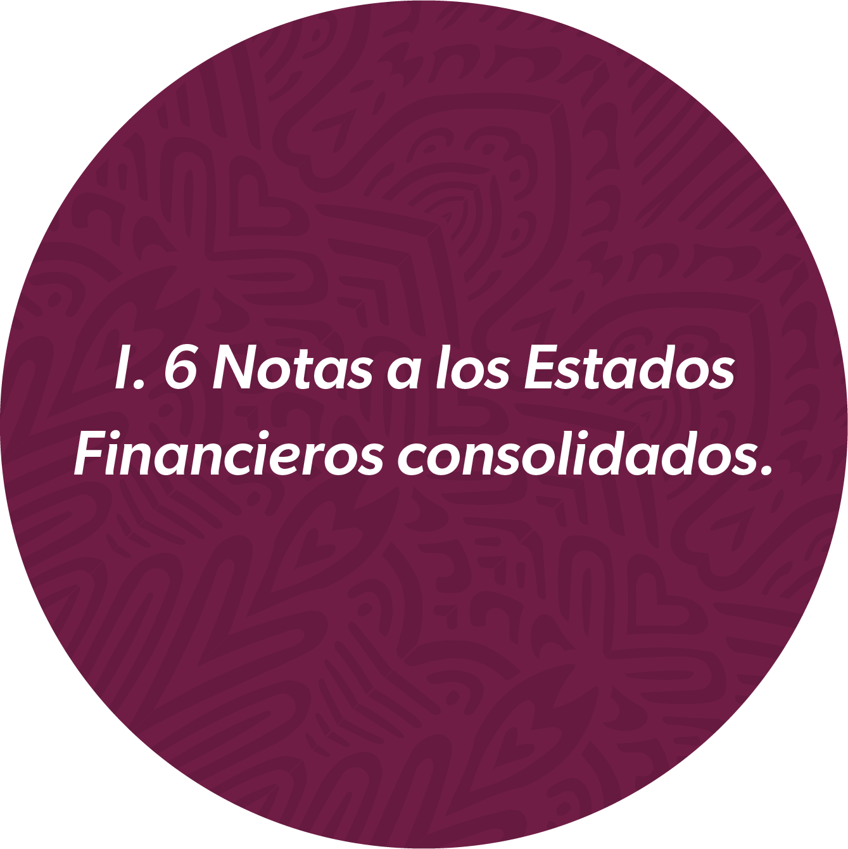

**ESTADO DE MICHOCÁN DE OCAMPO**

**CUENTA PÚBLICA 2023**

**CONSOLIDACIÓN DE ESTADOS FINANCIEROS PODERES: EJECUTIVO, LEGISLATIVO Y JUDICIAL Y ORGANISMOS AUTÓNOMOS**

**Notas a los Estados Financieros de la Entidad Federativa.**

De conformidad al artículo 46, fracción I, inciso e) y 49 de la Ley General de Contabilidad Gubernamental, así como a la normatividad emitida por el Consejo Nacional de Armonización Contable, a continuación, se presentan las notas a los estados financieros correspondientes al ejercicio fiscal de 2023, con los siguientes apartados:

• Notas de Gestión Administrativa

• Notas de Desglose

• Notas de Memoria

**Notas de Gestión Administrativa**

Las notas de gestión administrativa de la Entidad Federativa son producto de las notas de cada ente público que lo conforma, mismas que pueden ser consultadas en el respectivo apartado de cada uno de ellos.

**Notas de Desglose**

**NOTAS AL ESTADO DE SITUACIÓN FINANCIERA**

**ACTIVO**

**• Efectivo y Equivalentes**

En este apartado se integran los recursos monetarios que manejan la Entidad Federativa, en cuentas bancarias en moneda nacional, aquellos que están en los poderes Ejecutivo, Legislativo, Judicial y Autónomos. A continuación, se presenta la integración de este rubro:



• **Derechos a recibir Efectivo o Equivalentes**

Corresponde integrar en este rubro los saldos que representan cuentas por cobrar y deudores diversos por cobrar a corto plazo, deudores por anticipos de la Tesorería a corto plazo, préstamos otorgados a corto plazo, otros derechos a recibir efectivo o equivalentes a corto plazo. A continuación, se presenta la integración de este rubro:



• **Inventarios y Almacenes**

Estos se conforman por aquellos bienes que se adquieren como materia prima para llevar a cabo elaboraciones, por materiales y suministros que serán utilizados en los procesos administrativos correspondientes, a continuación, se presenta la integración de este rubro:



• **Inversiones Financieras**

La Entidad Federativa posee activos financieros representados por inversiones en empresas de participación estatal, así como en organismos descentralizados, constituidos mediante aportaciones patrimoniales. También canaliza recursos monetarios para incrementar o crear fideicomisos públicos paraestatales, destinados a apoyar actividades productivas y/o prioritarias. A continuación, se presenta la integración de este rubro:



El detalle correspondiente a las inversiones del Poder ejecutivo, se encuentran en el Tomo III de la Cuenta Pública que se entrega.

• **Bienes Muebles, Inmuebles e Intangibles**

Se conforma por los bienes tangibles e intangibles necesarios para llevar a cabo las actividades de gobierno y las obras en proceso que se realizan en los diferentes inmuebles.

Se presenta la integración de los bienes inmuebles al 31 de diciembre de 2023:



A continuación, se presenta la integración de los bienes muebles al 31 de diciembre de 2023:

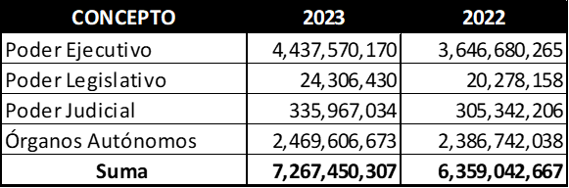

Se presenta la integración de Intangibles al 31 de diciembre de 2023:



**PASIVO**

Este género se compone de dos grupos, el Pasivo Circulante y el Pasivo No Circulante, en éstos inciden pasivos derivados de operaciones por servicios personales, cuentas por pagar por operaciones presupuestarias y contabilizadas al 31 de diciembre del ejercicio correspondiente; pasivos por obligaciones laborales, acreedores diversos, pasivos por títulos y valores colocados a corto y largo plazo. A continuación, se presenta la integración de este rubro:



**NOTAS AL ESTADO DE ACTIVIDADES**

Este Estado muestra dos grandes agregados representados por los Ingresos y Otros Beneficios, así como los Gastos y Otras Pérdidas, mostrando los conceptos del ingreso de acuerdo a la contribución de la Ley de Ingresos y los Gastos con los conceptos del Clasificador por Objeto del Gasto, así mismo permite determinar el resultado del ejercicio, el cual, para este ejercicio, ascendió a:



**NOTAS AL ESTADO DE VARIACIÓN DE LA HACIENDA PÚBLICA/PATRIMONIO**

Este Estado muestra el monto de la Hacienda Pública/Patrimonio al 31 de diciembre de 2023 y se conforma como sigue:



**NOTAS AL ESTADO DE FLUJO DE EFECTIVO**

Flujo de Efectivo de las Actividades de Gestión, Inversión y Financiamiento.

La Entidad Federativa, Los Poderes Ejecutivo, Legislativo y Judicial, así como los Órganos Autónomos, por el periodo comprendido del 1 de enero al 31 de diciembre de 2023 refleja lo siguiente:



**Notas de Memoria**

Las notas de memoria de la Entidad Federativa son producto de las notas de cada ente público que lo conforma, mismas que pueden ser consultadas en el respectivo apartado de cada uno de ellos.

**Nota de Consolidación**

Conforme al Acuerdo por el que se armoniza la estructura de las cuentas públicas, emitido por el Consejo Nacional de Armonización Contable, en el Diario Oficial de la Federación el 30 de diciembre de 2013, reformado el 6 de octubre de 2014 y 29 de febrero de 2016, referente a la norma en materia de consolidación de estados financieros de la Entidad Federativa y demás información contable, que tiene por objetivo la presentación de información financiera de varios entes públicos como si fuera un sector institucional, el método consiste en la eliminación de las transacciones y/o saldos entre los entes públicos que se consolidan. Conforme a la norma NOR_01_04_007 del día 24 de septiembre de 2014 para efectos de consolidación. Del Estado de Actividades Consolidado, se deben eliminar las transacciones generadas por una relación de Ingreso-Gasto por conceptos de Transferencias, Asignaciones, Subsidios y Otras ayudas. Del Estado de Situación Financiera Consolidado, se deben eliminar los saldos derivados de la relación DeudorAcreedor por concepto de Participaciones y Aportaciones de Capital (del rubro Inversiones Financieras a Largo Plazo) con el rubro de Aportaciones (del grupo Hacienda Pública/Patrimonio Contribuido.